Wireshark

- Instala Wireshark na máquina de W10: https://www.wireshark.org/#download
- Configura o interfaz de rede en modo promíscuo e arráncao.
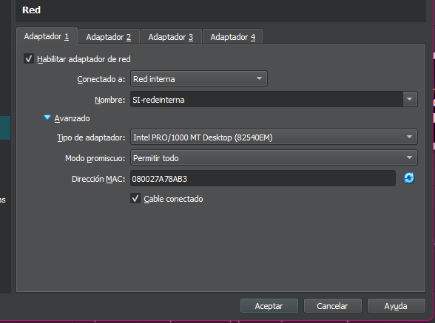
- Executa un ping único dende debian server con destino ao W10. Analiza as peticións ICMP e comproba, mediante capturas, que tanto as MAC como as IP de orixe e destino son correctas.
Windows:
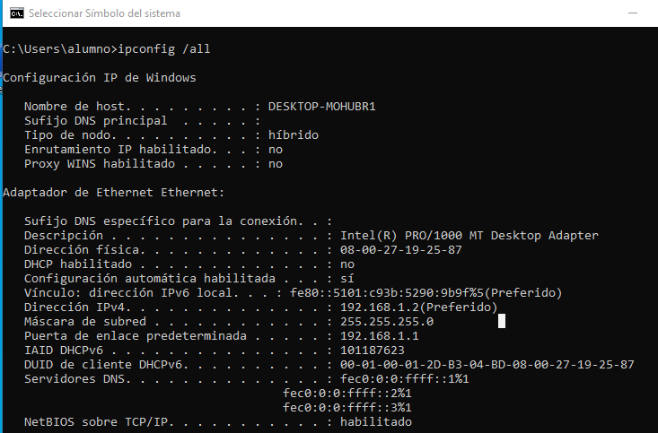
Debian:
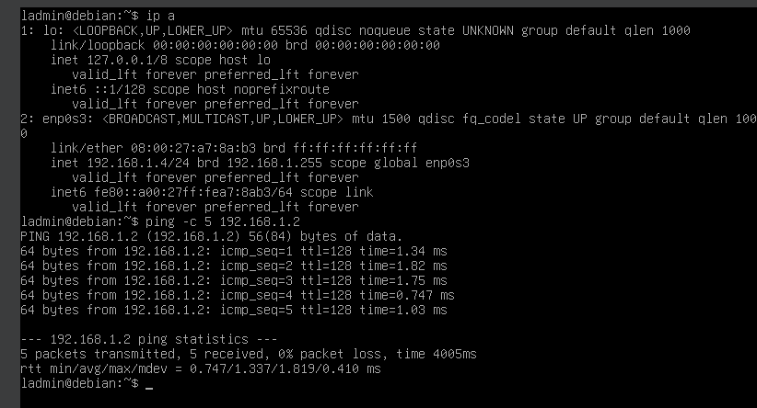
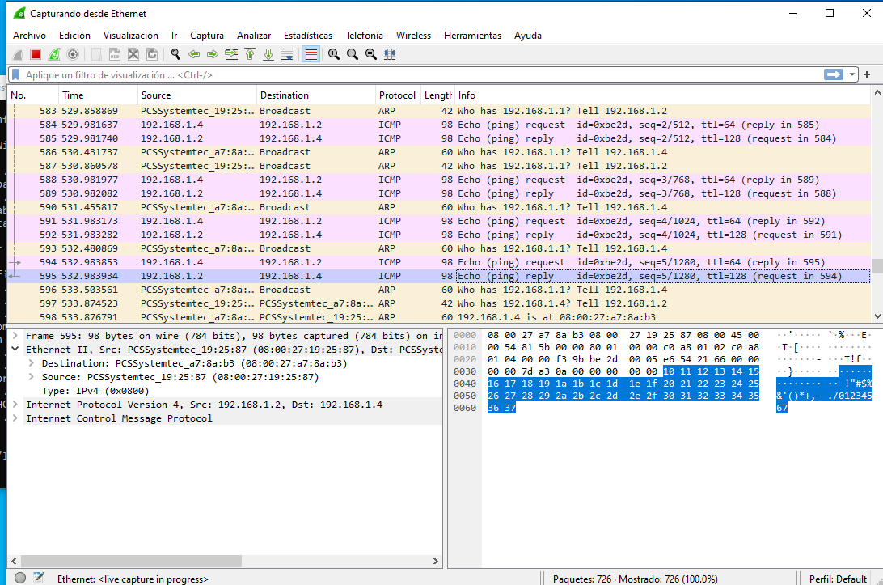

- Se fas un ping entre os dous linux, tamén o captura? Sí.
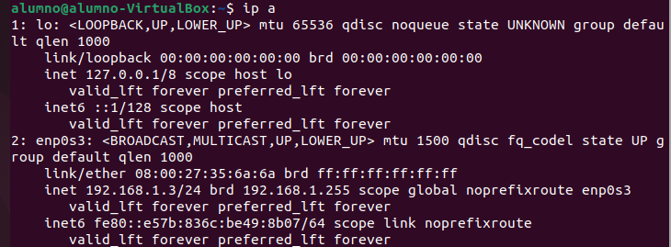
Ping de Debian a Ubuntu:
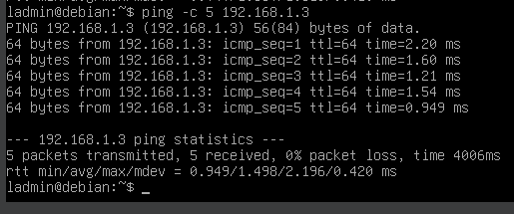

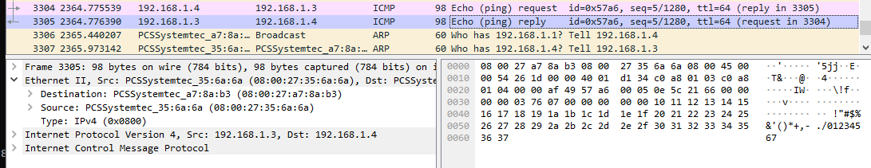

- [Opcional] Podes tentar de conectarte a unha páxina que non sexa HTTPS e ver se os datos van en claro. Se atopas unha con contrasinais sería perfecto. Podes facer a proba con HTTPS tamén para ver as diferencias.
Ping a http://www.cdconxo.es
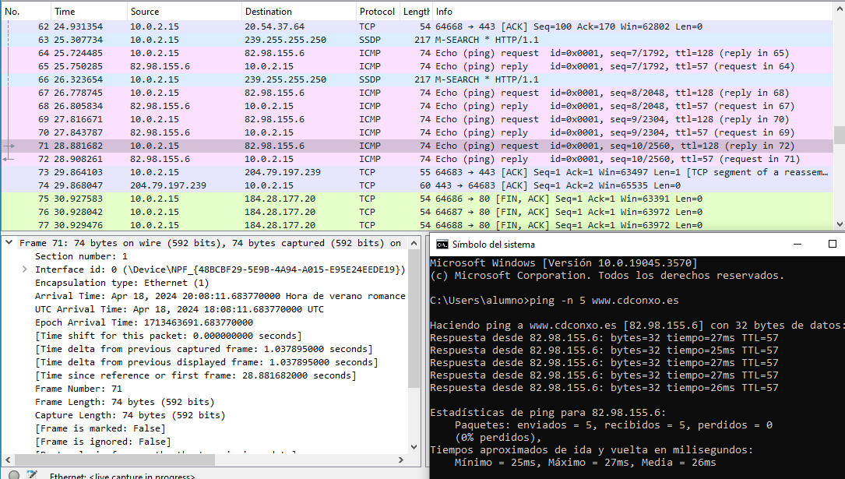

Ping a https://www.paxinasgalegas.es
